Mes 1 : La monnaie
Le-stylo-de-vero.eklablog.com

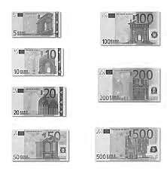
Pour payer en euros, voici les pièces et les billets que nous utilisons :

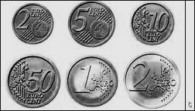

Les pièces : Les billets :
1 centime : 1 c 5 euros : 5 €
2 centimes : 2 c 10 euros : 10 €
5 centimes : 5 c 20 euros : 20 €
10 centimes : 10 c 50 euros : 50 €
20 centimes : 20 c 100 euros : 100 €
50 centimes : 50 c 200 euros : 200 €
1 euro : 1 € 500 euros : 500 €
2 euros : 2 €
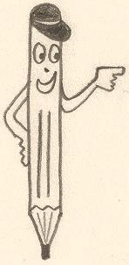
L’euro se divise en centimes.
1 euro = 100 centimes
1 € = 100 c

On peut écrire une somme d’argent de différentes façons :
8 € 50 centimes = 8 € 50 c = 850 c = 8,50 €
Mes 1 : La monnaie
Le-stylo-de-vero.eklablog.com

Pour payer en euros, voici les pièces et les billets que nous utilisons :

Les pièces : Les billets :
1 centime : 1 c 5 euros : 5 €
2 centimes : 2 c 10 euros : 10 €
5 centimes : 5 c 20 euros : 20 €
10 centimes : 10 c 50 euros : 50 €
20 centimes : 20 c 100 euros : 100 €
50 centimes : 50 c 200 euros : 200 €
1 euro : 1 € 500 euros : 500 €
2 euros : 2 €
L’euro se divise en centimes.
1 euro = 100 centimes
1 € = 100 c

On peut écrire une somme d’argent de différentes façons :
8 € 50 centimes = 8 € 50 c = 850 c = 8,50 €

